本次实验做了图的实现，选用了邻接表实现图的存储结构，实现了图的基本操作，实现了深度优先遍历和广度优先遍历，实现了Kruskal的最小生成树算法，实现了Prim最小生成树算法。
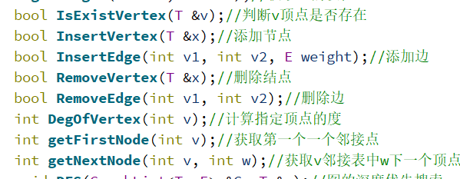
图的算法主要是顶点和边链表的增加和删除。
深度优先遍历图结构和广度优先遍历图结构。

